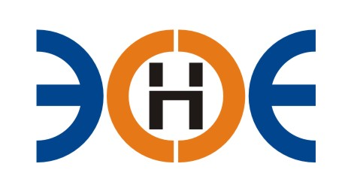

НЕКОММЕРЧЕСКОЕ ПАРТНЕРСТВО
«ЭКСПЕРТНЫЕ ОРГАНИЗАЦИИ ЭЛЕКТРОЭНЕРГЕТИКИ»

ПРОТОКОЛ № 02/2017-ЭС

заседания Экспертного Совета

Некоммерческого партнерства «Экспертные организации электроэнергетики»

(далее – Партнерство)
Санкт-Петербург «25» января 2017 г.
Начало заседания: 11:00 часов

ПРИСУТСТВОВАЛИ 7 из 9 членов Экспертного Совета с правом голоса:
- Заир-Бек Андрей Измаилович - Президент;
- Рысс-Березарк Сергей Алексеевич;
- Лаппо Василий Иванович;
- Любо Игорь Александрович;
- Дмитренко Артем Викторович;
- Монахов Михаил Алексеевич;
- Геращенко Алексей Владимирович;
- Юденков Дмитрий Юрьевич - секретарь заседания.
Кворум имеется

Повестка дня:
- О принятии в состав Партнерства ООО «Энергетические технологии».
- О замене Свидетельства о допуске АО «Ленэнергоспецремонт».

1. По первому вопросу повестки дня: слушали Юденкова Д.Ю., который предложил на основании заявления о приеме в члены Партнерства и проверки документов, приложенных к заявлению, принять в состав Партнерства:
№ п/п | Наименование | ИНН | ОГРН
1 | Общество с ограниченной ответственностью «Энергетические технологии» | 7804554675 | 1157847442972

Решили: принять ООО «Энергетические технологии» в состав Партнерства 25 января 2017 года. Считать ООО «Энергетические технологии» членом Партнерства, с внесением о нем данных в реестр членов Партнерства и выдачей Свидетельства о допуске к работам по подготовке проектной документации, которые оказывают влияние на безопасность объектов капитального строительства, с момента оплаты взноса в Компенсационный фонд.
Итоги голосования: принято единогласно.

2. По второму вопросу повестки дня: слушали Юденкова Д.Ю., который предложил, на основании предоставленного заявления о замене свидетельства о допуске к работам по подготовке проектной документации, которые оказывают влияние на безопасность объектов капитального строительства, в связи с изменением организационно-правовой формы организации, заменить Свидетельство о допуске:
№  п/п | Наименование | ИНН | ОГРН | Номер и начало действия ранее выданного Свидетельства
1. | АО  "Ленэнергоспецремонт" | 7826704892 | 1027810229754 | Свидетельство  № 0248-101-19/2010-СРО-П-080 от 10.12.2012 г.

Решили: заменить Свидетельство о допуске указанной организации.

Итоги голосования: принято единогласно.

Президент Партнерства _______________________ А.И. Заир-Бек

Секретарь _______________________ Д.Ю. Юденков

